Naturvejlederne i Middelfart Kommune


Sikkerhed i forbindelse med vandaktiviteter sammen med skoler/institutioner

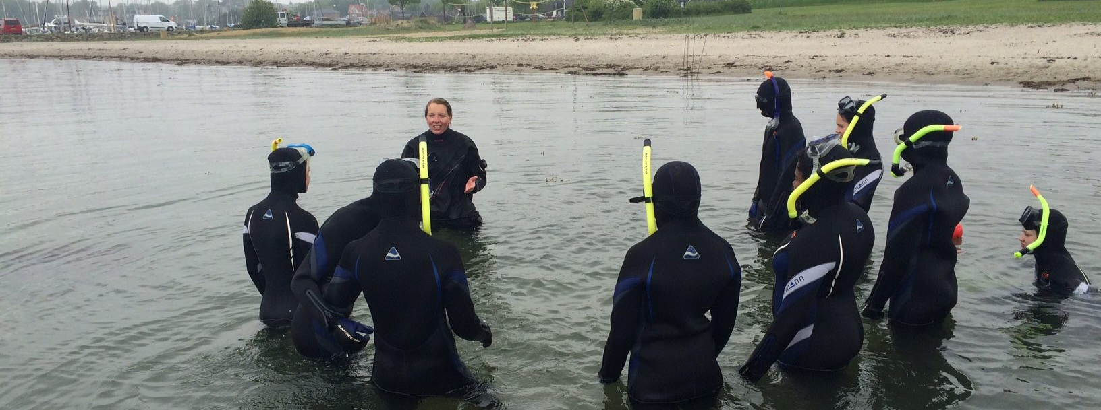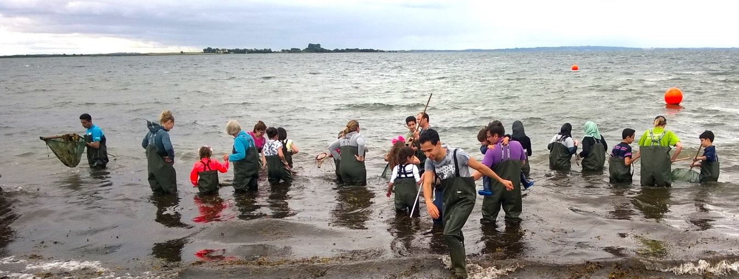
I Middelfart Kommune er kystlinjen en stor del af den omgivende natur. Naturvejlederne i Middelfart Kommune ønsker at gøre børn og voksne mere oplyste og interesserede i vores kystnatur – både på den ene og den anden side af vandoverfladen.
Dette gøres bl.a. ved at lave aktiviteter i og på vandet. I den forbindelse skal man være opmærksom på de risici der kan være forbundet hermed. Derfor har vi udarbejdet disse retningslinjer for aktiviteter ved og i vandet.

Praktiske og generelle forhold:
Vandaktiviteter med naturvejlederne i Middelfart Kommune skal altid tilrettelægges således, at der tages størst mulig hensyn til børnene og de unges sikkerhed.
- Der skal ved vandaktiviteter være mindst to tilsynsførende tilstede. Dette vil typisk være en naturvejleder og en lærer.
- Der skal være mindst en af de tilsynsførende, som er ansvarlig for sikkerheden og som giver sikkerhedsinstrukser til både børn og voksne (til sidstnævnte skal der også informeres om hvad man skal gøre i tilfælde af uheld - bjergning, tilkald af hjælp, anvisning af sted mv.). Dette vil typisk være naturvejlederen.
- Forud for hver tur, vurderer Naturvejlederen ud fra vejr- og strømningsforhold samt luft- og vandtemperatur om forholdene er forsvarlige.

Vaders – ture
Aktiviteten foregår i perioden 1. maj til 1. oktober, eller når vandtemperaturen er over 10 ⁰C.
Aktiviteten foregår i roligt vand med begrænset vind og bølger.
Der er maks. 10 elever i vandet ad gangen (evt. færre ved mindre børn. Er børnene endnu ikke startet i skole, er der maks. 2 børn pr. voksen i vandet).
Der skal være en voksen langs kysten, som kan svømme.
Alle børn instrueres grundigt i følgende sikkerhedsinstrukser:
- Man må ikke løbe, hoppe eller pjatte i vandet. Man må kun gå roligt omkring.
- Man skal altid gå sammen to og to (eller tre og tre, hvis det ikke passer med et lige antal elever)
- Man må ikke gå længere ud end til knæene, medmindre man har en voksen med, og man har lavet en klar aftale om, at den voksne er sammen med en.
- Hvis man falder, kan man enten rejse sig op (ved hjælp af sin makker) eller svømme ind til land
Voksne I og omkring vandet instrueres grundigt i følgende sikkerhedsinstrukser:
- Hvordan man bjærger en elev, der ikke selv kan rejse sig eller er ramt af panik
- Hvem man skal ringe til i tilfælde af uheld
- Hvordan man angiver placeringen, hvis det bliver nødvendigt at ringe til 112 eller SOK
Vi bruger ikke redningsveste til aktiviteten, da det kan give en falsk tryghed og begrænser bevægelsesfriheden markant i tilfælde af, at man falder eller skal hjælpe en kammerat.
Det, der ofte bekymrer forældre/skolepersonale, er, at mange har hørt, at man, hvis man vælter i et par vaders, enten trækkes ned mod bunden, eller at man kommer til at vende på hovedet med fødderne opad. Ingen af delene sker.
Man trækkes ikke ned mod bunden af et par vandfyldte vaders. Vand er ikke tungere end vand og vandfyldte varders er derfor vægtneutrale i vandet, og man kan uden problemer svømme med et par vandfyldte vaders.
Man kommer heller ikke til at vende med fødderne opad, hvis man falder i et par vaders, der ikke er lukket af med et bælte eller en redningsvest. Hvis der er fri passage for vandet helt ned til fødderne, vil man blot ende med et par vandfyldte vaders og forblive neutral, så længe man er i vandet (se ovenstående). Lukker man derimod af med et bælte eller en redningsvest, kan der ikke komme vand ned til benene, de vil forblive fyldt med luft, og da luft er lettere end vand, vil benene flyde op.
Snorkling
Aktiviteten foregår i perioden 1. maj til 1. oktober, eller når vandtemperaturen er over 12 ⁰C.
Aktiviteten foregår i beskyttet farvand med roligt vand og meget lidt vind.
Alle elever iklædes våddragter, som virker varmeisolerende.
Der er maks. 10 elever i vandet ad gangen (evt. færre ved mindre børn).
Der skal være en voksen (lærer eller pædagog) langs kysten, som kan svømme, og som har bassinprøve.
Eleverne udøver makkersnokling, dvs. at de snorkler sammen to og to.
Alle elever, der deltager i aktiviteten, skal kunne svømme og have en ulykkesforsikring samt en tilladelse fra hjemmet til at deltage i aktiviteten.
Alle elever og voksne instrueres grundigt i aktiviteten, herunder sikkerhed og signaler.
Voksne i og omkring vandet instrueres grundigt i følgende sikkerhedsinstrukser:
- Hvordan man bjærger og hjælper en elev, der har brug for hjælp (er blevet træt eller kold)
- Hvem man skal ringe til i tilfælde af alvorlige uheld
- Hvordan man angiver placeringen, hvis det bliver nødvendigt at ringe til 112 eller SOK
Naturvejlederen virker under aktiviteten som den, der har ansvar for sikkerheden. Hun er uddannet erhvervsdykker og er opdateret på både dykkerrelateret og almindelig førstehjælp.

Snorkling med Naturvejlederne i Middelfart Kommune
(For børn/unge under 18 år)
Kære forældre/-værge
I anledningen af at jeres datter/søn/plejebarn skal på snorkeltur hos Naturvejlederne i Middelfart Kommune fremsendes denne blanket, som vi beder jer udfylde sammen med jeres barn.
- Kan jeres barn svømme? Sæt X: Ja___
- Har jeres barn forståelse for, at han/hun selv er ansvarlig for medvirken til at overholde de sikkerhedsmæssige forhold og hermed forebygge risiko for ham/hende selv og andre?

Har I i fællesskab drøftet punktet og forstår jeres barn alvoren i det.
Sæt X: Ja___

- Har I læst de medsendte sikkerhedsinstrukser ”Naturvejlederne i Middelfart Kommune, Sikkerhed i forbindelse med vandaktiviteter sammen med skoler/institutioner”? Sæt X: Ja___
OBS! Hvis I ikke kan afkrydse alle ovenstående punkter, kan vi desværre ikke lade eleven deltage i aktiviteten, og der må derfor aftales en anden aktivitet med den medfølgende lærer.
Dato:__________
Underskrift elev:________________________________________________________________
Underskrift elevens værge:_______________________________________________________

Venlig hilsen Naturvejlederne i Middelfart Kommune
Annette Weiss: annette.weiss@middelfart.dk, 2129 4174
Rikke Vesterlund: rikke.vesterlund@middelfart.dk, 2347 2709
Vedlagt: ”Naturvejlederne i Middelfart Kommune, Sikkerhed i forbindelse med vandaktiviteter sammen med skoler/institutioner” (delt elektronisk)

Snorkling med Naturvejlederne i Middelfart Kommune
(For unge over 18 år)
Kære elev
I anledningen af du skal på snorkeltur hos Naturvejlederne i Middelfart Kommune fremsendes denne blanket, som vi beder dig udfylde.
- Kan du svømme? Sæt X: Ja___
- Har du forståelse for, at du selv er ansvarlig for medvirken til at overholde de sikkerhedsmæssige forhold og hermed forebygge risiko for dig selv og andre? Og har du forstået alvoren i det?
Sæt X: Ja___

- Har du læst de medsendte sikkerhedsinstrukser ”Naturvejlederne i Middelfart Kommune, Sikkerhed i forbindelse med vandaktiviteter sammen med skoler/institutioner”? Sæt X: Ja___
OBS! Hvis du ikke kan afkrydse alle ovenstående punkter, kan vi desværre ikke lade dig deltage i aktiviteten, og der må derfor aftales en anden aktivitet med den medfølgende lærer.
Dato:__________
Underskrift elev:________________________________________________________________

Venlig hilsen Naturvejlederne i Middelfart Kommune
Annette Weiss: annette.weiss@middelfart.dk, 2129 4174
Rikke Vesterlund: rikke.vesterlund@middelfart.dk, 2347 2709
Vedlagt: ”Naturvejlederne i Middelfart Kommune, Sikkerhed i forbindelse med vandaktiviteter sammen med skoler/institutioner” (delt elektronisk)

